****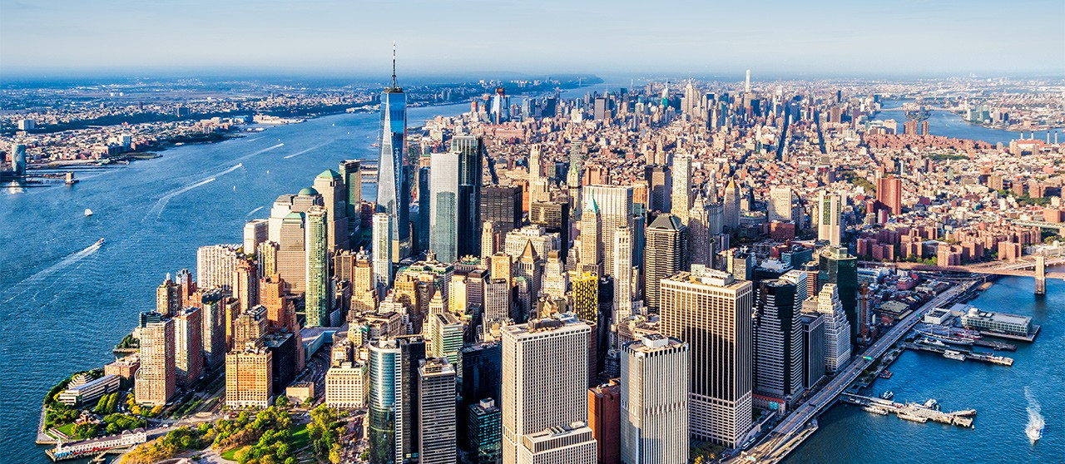 **CAMINO A NUEVA YORK**

**ITINERARIO DETALLADO:**

**Día: 1 - Chicago**

Recepción en el aeropuerto y traslado al hotel. Resto del dia libre. Alojamiento

**Día: 2 - Chicago**

Desayuno americano. Comenzaremos el recorrido en el área financiera con la visita a uno de los edificios más altos del mundo: La Torre Willis (antiguamente llamada Sears) y tendremos la oportunidad de admirar la panorámica de varios edificios notables: el First Chicago Bank Plaza, Civic Opera House, City Hall y el imponente edificio del Estado de Illinois. Recorriendo Wacker Drive a lo largo del Rio Chicago tendremos una perfecta vista del Merchandise Mart (que perteneció a la familia Kennedy) y de las torres" Marina City".Al desplazarnos hacia el sur, visitaremos la Universidad de Chicago y por la via del Lake Shore Boulevard, llegaremos al área de los museos que además nos regala la mejor vista panorámica de la ciudad. De regreso al hotel pasaremos

**Día: 3 – Chicago / South Bend / Cleveland**

Desayuno americano, Almuerzo. Hoy partimos de Chicago en viaje hacia las Cataratas del Niagara, en el camino pasaremos por South Bend, donde se encuentra la Universidad Católica de Notre Dame. Seguimos a Shipshewana donde almorzaremos y tendremos tiempo para observar la vida de los Amish de la zona. (Almuerzo Incluido) Llegaremos a Cleveland a últimas horas de la tarde. Alojamiento.

**Día: 4 - Cleveland/ Niagara Falls**

Desayuno americano. Esta mañana visitaremos el Rock and Roll Hall of Fame (Admisión Incluida) tendrán tiempo para recorrer y aprender la historia detrás de la música. Luego continuamos viaje a Niagara Falls donde llegaremos a media tarde. Alojamiento.

**Día: 5 - Niagara Falls / New York**

Desayuno Americano - Pasajeros con Visa: Por la mañana cruzaremos la frontera para visitar: el Parque de la Reina Victoria, las cataratas de Niagara, el Reloj floral, Table Rock. Pasajeros sin Visa: sugerimos aprovechar para recorrer: Isla de la Cabra, The Niagara Gorge Discovery Center, el Aerospace Museum. A la hora indicada el guía los buscara para regresar a la ciudad de New York en horas de la tarde. Alojamiento

**Día: 6 - New York**

Desayuno americano. Visita de la ciudad. En camino al Alto Manhattan a lo largo del Central Park pasaremos por el Lincoln Center, el edificio Dakota y Strawberry Fields. Tras una breve parada en Central Park para ver la placa "Imagine" en homenaje a John Lennon, continuamos a Harlem. Luego de un recorrido por la zona bajamos por la 5ta Avenida donde veremos los Museos; Metropolitano, Frick y Guggenheim. Pasando frente a la catedral de St Patrick's y Rockefeller Center haremos una breve parada en plaza Madison para tener una vista del Flatiron Building y Empire State. Se continúa hacia el Bajo Manhattan, pasando por Greenwich Village, Soho, Chinatown, la pequeña Italia, Wall Street, la iglesia de la Trinidad y la Capilla San Pablo. Desde aquí caminaremos con nuestro guía hasta Battery Park. Desde este histórico parque podemos admirar la Estatua de la Libertad. Aquí los pasajeros pueden optar por quedarse para visitar lugares de interés del bajo Manhattan o regresar en el autobús hasta la calle 34. Esta Noche haremos un recorrido Nocturno de la ciudad para verla en su esplendor de luces! Pasaremos por Broadway, Times Square y haremos un crucero de la bahía Nocturno donde podrán ver la Estatua de la Libertad iluminada. Alojamiento.

**Día: 7 – New York**

Desayuno americano. A la hora indicada traslado al aeropuerto y fin de nuestros servicios.

**PRECIOS POR PERSONA EN DOLARES AMERICANOS**

* Circuito basado en hoteles turistas y/o turista superior
* 8 noches de alojamiento
* Incluye 1 Almuerzo
* Incluye 6 Desayunos Americanos
* Incluye Admisión a la torre de Willis - Ex Sears Tower
* Incluye Admision al Rock and Roll Hall of Fame
* Incluye Crucero Maid of the Mist - Opera de Mayo a Octubre.
* Incluye manejo de 1 maleta por pasajero durante el recorrido, maletas adicionales serán cobradas
* Incluye Tour Nocturno de Nueva York
* Incluye Traslado de llegada y Salida
* Tour del Alto y Bajo Manhattan

**PRECIOS POR PERSONA EN DOLARES AMERICANOS**

|  |  |  |  |  |  |
| --- | --- | --- | --- | --- | --- |
| **SALIDA** | **SINGLE** | **DOUBLE** | **TRIPLE** | **QUAD** | **CHD.** |
| **2020**  Junio: 11  Julio: 2 Y 23  Agosto: 6 Y 27  Septiembre: 10 Y 24 | $3,644 | $2,155 | $1,870 | $1,863 | $1,093 |

**HOTELERES PREVISTOS O SIMILARES**

|  |  |
| --- | --- |
| **CIUDAD** | **HOTEL PREVISTOS O SIMILARES** |
| CHICAGO | Hampton Inn Chicago  Downtown/Magnificent Mile |
| CLEVELAND | Wyndham Cleveland Hotel at Playhouse Square |
| NIAGARA FALLS | Holiday Inn Niagara Falls |
| NEW YORK | Comfort Inn Midtown West,  Holiday Inn Express Midtown West |

**NOTAS:**

* Circuito se realizara en español y/o portugués.
* Confirmación de los hoteles definitivos estarán disponibles 30 días antes de la salida.
* En caso de no reunir número suficiente de participantes, circuito se realizara en modernos minibuses o vanes.
* Precio de los circuitos incluyen visitas y excursiones indicadas en itinerario.
* Toda reserva cancelada sufrirá cargos a partir de los 30 días antes de la salida.
* NO SHOW aplica 100% de gastos.